Юрий  Николаевич Корнеев | 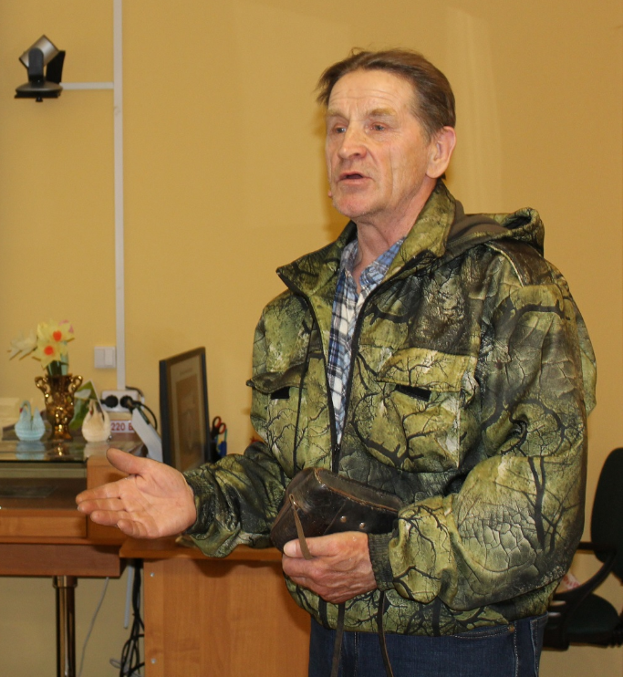

9 октября к нам в школу зашел замечательный человек, показал свои фотографии и сразу стало понятно, что он человек, увлеченный природой с детства. И, конечно, наши ученики обязательно должны это увидеть! Увидеть работы художника, именно художника! Потому что так может видеть только тонко чувствующий человек, живописец, воспевающий красоту природы с помощью фотоизображений, не устающий восхищаться ею.
Юрий Николаевич Корнеев родился 5 апреля 1948 года в городе Нея Костромской области. В 1964 году с семьей переехал в Сланцы. Работал на заводе «Полимер», потом электриком в доме-интернате для ветеранов. На заводе была хорошая библиотека, в которой в руки ему попало издание А. Артюхова «Фотоохота». В книге рассказывалось о диких животных, природных явлениях, об искусстве фотографии и о том, как выжить в лесу. «Каждую страничку я бережно переснял на фотоаппарат, смастерил для самодельной книги металлическую обложку и уже несколько десятков лет она служит мне пособием по общению с природой». За долгие годы увлечения фотоохотой Юрий Николаевич собрал хорошую библиотечку, настоящее подспорье, помогающее исследовать флору и фауну Ленинградской области. «Постоянно перечитываю их и сравниваю с теми явлениями, которые удалось наблюдать самому».
Главные герои его творений – птицы. О них Юрий Николаевич может рассказывать бесконечно. Для того, чтобы сделать хороший снимок Юрий Николаевич может часами сидеть в своей засаде. «Я бывший охотник, правда, давно бросил это дело. Для себя решил, что мне интереснее красоту фотографировать, а не уничтожать!» - говорит Юрий Николаевич. Через свои фотографии он пытается донести до нас красоту, которая нуждается в нашей заботе и бережном отношении.

